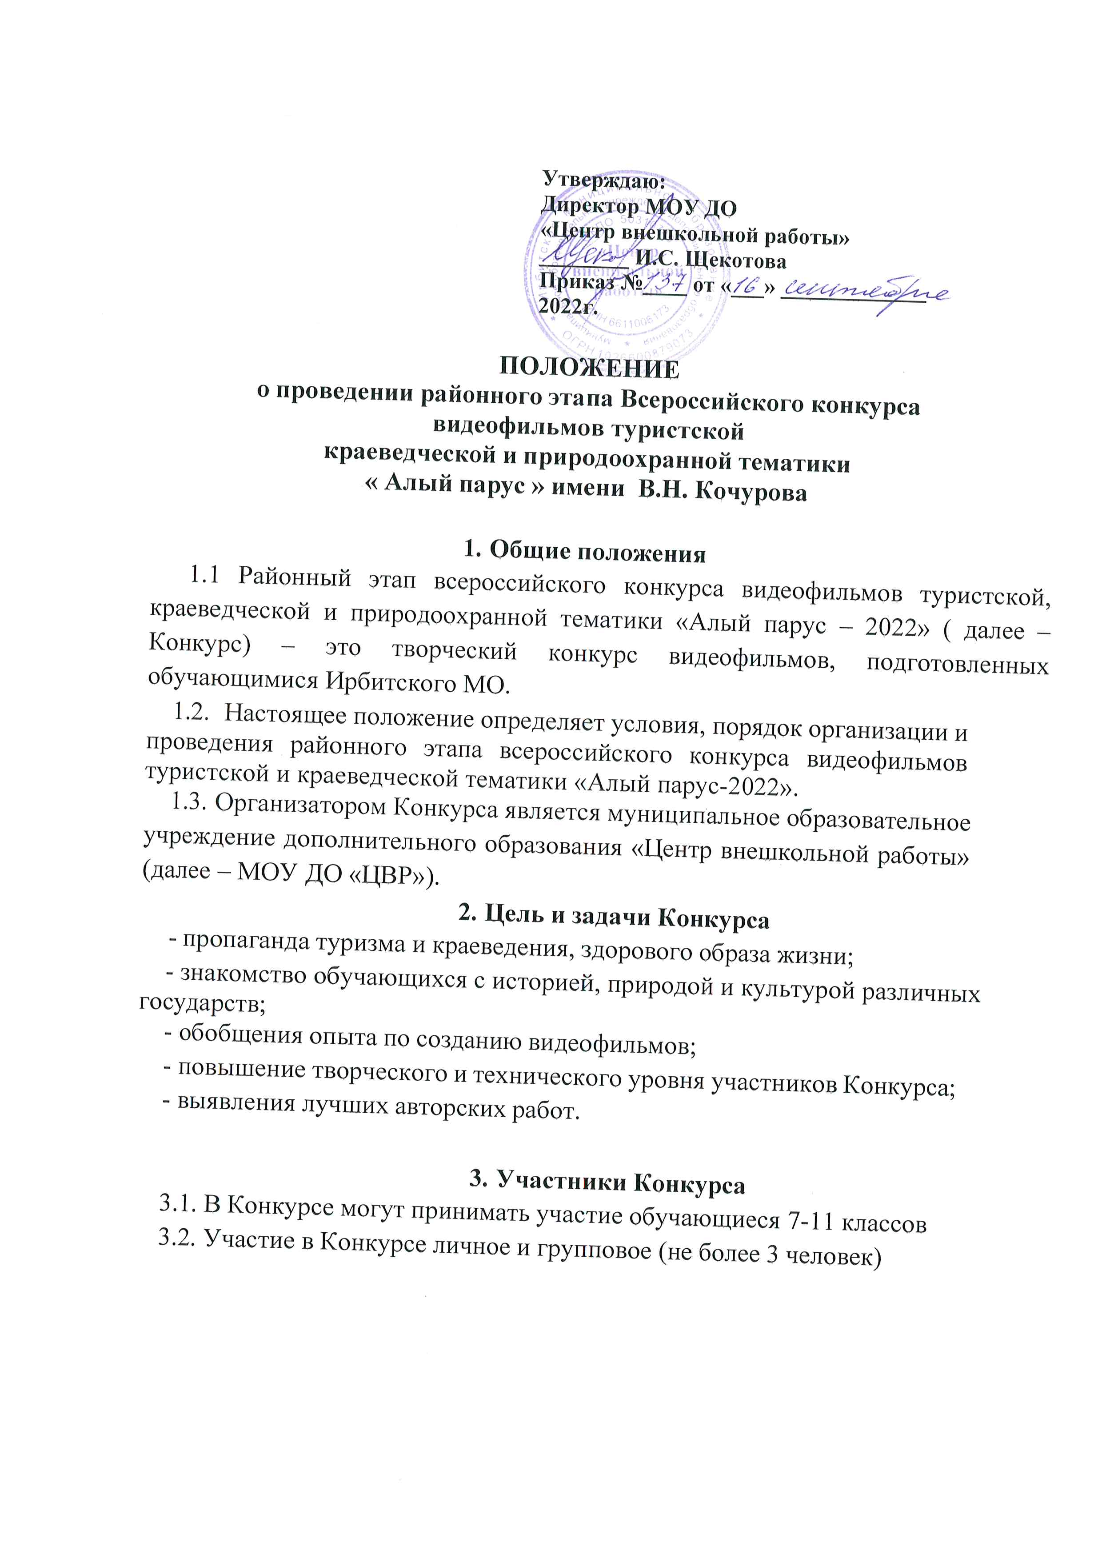
- Общие положения
1.1 Районный этап всероссийского конкурса видеофильмов туристской, краеведческой и природоохранной тематики «Алый парус – 2022» ( далее – Конкурс) – это творческий конкурс видеофильмов, подготовленных обучающимися Ирбитского МО.
  - Настоящее положение определяет условия, порядок организации и проведения районного этапа всероссийского конкурса видеофильмов туристской и краеведческой тематики «Алый парус-2022».
  - Организатором Конкурса является муниципальное образовательное учреждение дополнительного образования «Центр внешкольной работы» (далее – МОУ ДО «ЦВР»).
- Цель и задачи Конкурса
- пропаганда туризма и краеведения, здорового образа жизни;
- знакомство обучающихся с историей, природой и культурой различных государств;
- обобщения опыта по созданию видеофильмов;
- повышение творческого и технического уровня участников Конкурса;
- выявления лучших авторских работ.

- Участники Конкурса
3.1. В Конкурсе могут принимать участие обучающиеся 7-11 классов
3.2. Участие в Конкурсе личное и групповое (не более 3 человек)

- Порядок и условия проведения Конкурса

4.1. На Конкурс направляются видеофильмы, которые ранее в нем не участвовали

4.2. Один автор или студия могут представить по два видеофильма в каждую номинацию

Требования к видеофильмам:
- отражение туристской, краеведческой, природоохранной тематики (спортивные походы, туристские соревнования, спортивное ориентирование, экстрим, краеведческие исследования природы и истории, путешествия и экскурсии, охрана природы и экологические проблемы, видовые зарисовки, рассказы о людях туризма, патриотов Родины и т.п.);
- продолжительность одного видеофильма не более 10 минут;
продолжительность анимационного фильма не более 5 минут;
- субтитры русского перевода или закадровый русский перевод, если видеофильм озвучен на другом языке;
- обязательное наличие титров в конце видеофильма с указанием возраста (детские студии), фамилий его создателей и руководителей студии;
- разрешение видеофильмов должно быть не менее 1280х720 в формате MP4 (H.264);
- видеофильмы размещаются на видео хостинге YouTube; ссылка на видеофильм указывается в заявке ( Приложение 1), и направляется на электронную почту МОУ ДО «ЦВР» zaikovocvr@yandex.ru. до 25 октября 2022 года.
К заявке прикладывается согласие на обработку персональных данных
( Приложение 2).
Номинации Конкурса:
- туризм;
- краеведение и патриотизм;
- природа и экология;
- анимация;
- военная история;
- 100 лет Всесоюзной пионерской организации;
- визитные карточки (авторов, авторских коллективов или киностудий).

Требования к видеофильмам:
- отражение туристской, краеведческой, природоохранной тематики (спортивные
походы, туристские соревнования, спортивное ориентирование, экстрим,
краеведческие исследования природы, истории и культуры, путешествия и
экскурсии, охрана природы и экологические проблемы, видовые зарисовки,
рассказы о людях туризма, знаменитых земляках и т.п.);
- продолжительность одного видеофильма не более 15 минут (жюри будет
оценивать при просмотре только первые 15 минут, если фильм больше
продолжительности);
- продолжительность анимационного фильма до 5 минут;
- субтитры русского перевода или закадровый русский перевод, если видеофильм озвучен на другом языке;
- обязательное наличие титров в конце видеофильма с указанием возраста
(детские студии), фамилий его создателей и руководителей студий;
- разрешение видеофильмов должно быть не менее 720х576 в формате MP4
(H.264);
- видеофильмы размещаются на видеохостинге YouTube; ссылка на видеофильм
указывается в заявке ( Приложение 1), и направляется на электронную почту МОУ ДО «ЦВР»; zaikovocvr@yandex.ru. до 25 октября 2022 года. К заявке прикладывается согласие на обработку персональных данных ( Приложение 2).
Факт поступления заявки и работы на конкурс автоматически считается подтверждением согласия правообладателя на использование Организатором фильма либо его части в целях популяризации Конкурса.

5. Критерии оценивания.
Подведение итогов осуществляется на основании независимых оценок каждого члена жюри по следующим критериям:
- режиссура (0-10 баллов);
- работа оператора (0-10 баллов);
- звук (0-10 баллов);
- монтаж (0-10 баллов);
- эмоциональное воздействие (0-10 баллов);
- техническое качество (0-10 балла)

6. Подведение итогов и награждение

6.1. Победитель (1 место) и призеры (2, 3 места) награждаются дипломами, и руководители, подготовившие их, награждаются благодарностями
6.2. Работы победителя и призеров направляются на всероссийский этап конкурса
6.3 По решению Оргкомитета и жюри Конкурса могут учреждаться специальные поощрительные призы участникам Конкурса. Если в номинации заявлено менее 3 видеофильмов, то она признается не состоявшейся.
Приложение 1
Директору МОУ ДО «Центр внешкольной работы» И.С. Щекотовой

Заявка на участие в районном этапе Всероссийского конкурса видеофильмов туристской и краеведческой тематики
«Алый парус –2022»

- Образовательная организация,
- Название фильма,
- Ссылка на фильм в интернете,
- Ф.И.О. автора (полностью ),
- Номинация, продолжительность фильма (мин),
- Формат записи фильма в оригинале,
- Краткая аннотация,
- Адрес, телефон, e-mail (автора),
9. Ф.И.О. (полностью), должность, телефон руководителя

Приложение 2

Директору МОУ ДО «Центр внешкольной работы»
И.С. Щекотовой

Согласие родителя (законного представителя) на обработку персональных данных ребенка

Я, ________________________________________________________
(Ф.И.О. родителя полностью)
Проживающий по адресу: ________________________________
Паспорт № _______________, выданный _________ __________________________________________________________________________
(серия, №) (кем, когда)
как законный представитель на основании свидетельства о рождении (или паспорт) серия, №_________________________________от _______________________________________
настоящим даю свое согласие на обработку в муниципальном образовательном учреждении дополнительного образования «Центр внешкольной работы» персональных данных своего ребенка
________________________________________________________________________________________________________________________________________________________________
(Ф.И.О. ребенка полностью) (дата рождения)
к которым относятся:
- данные свидетельства о рождении ребенка;
- паспортные данные родителей;
- адрес проживания, контактные телефоны;
Я даю согласие на использование персональных данных своего ребенка в целях обеспечения учебно-воспитательного процесса, ведения статистики.
Настоящее Согласие представляется на осуществление действий в отношении персональных данных моего ребенка, которые необходимы для достижения указанных выше целей, включая сбор, систематизацию, накопление, хранение, уточнение (обновление, изменение), использование, передачу в структуры Министерства образования, медицинским учреждениям и на размещение фото и видео в СМИ и на официальном сайте учреждения.
МОУ ДО «Центр внешкольной работы» гарантирует, что обработка персональных данных осуществляется в соответствии с действующим законодательством РФ.
Я проинформирован, что МОУ ДО «Центр внешкольной работы» гарантирует, обработку персональных данных как неавтоматизированным, так и автоматизированным способом обработки.
Данное Согласие действует до достижения целей обработки персональных данных обучающегося МОУ ДО «Центр внешкольной работы».
Согласие может быть отозвано по моему письменному заявлению.
Я подтверждаю, что, давая такое Согласие, я действую по собственной воле и в интересах своего ребенка.

Дата: ________________ Подпись ______ /__________________________/

